A igus está mais uma vez à procura de projetos criativos de automação low-cost com um rápido retorno do investimento
A igus abre a fase de candidaturas para o terceiro Prémio ROIBOT 2024

A economia alemã está a enfraquecer e só recuperará lentamente em 2024, de acordo com o Instituto de Macroeconomia e Pesquisa de Ciclo de Negócios (IMK). A indústria mecânica também está a sentir os efeitos. Para reforçar a competitividade, as empresas terão de apostar na automação. Graças à Automação Low-Cost (LCA) e ao mercado de robótica RBTX da igus, empresas de qualquer dimensão podem encontrar uma solução completa que se adapte às suas necessidades e orçamento - a partir de apenas 2000 euros. Pela terceira vez, a igus está a distinguir os projetos com um retorno rápido do investimento (ROI) com o Prémio ROIBOT. Os utilizadores podem agora candidatar-se a ganhar produtos LCA no valor de 5000 euros, para além do reconhecimento internacional.

Em tempos de economia enfraquecida, tanto as corporações como as pequenas e médias empresas (PME) procuram soluções de automação que sejam económicas e fáceis de implementar. É precisamente esta necessidade que a igus atende com a LCA. A empresa especializada em plásticos sediada em Colónia oferece tudo o que as partes interessadas necessitam para a automação dos processos económica a partir de uma única fonte: desde componentes individuais e robôs com periféricos até soluções completas para aplicações personalizadas. Os custos médios de investimento são de 12000 euros. A título comparativo, um robô industrial pode facilmente custar mais de 100.000 euros, incluindo o sistema de comando, software e licenças. "Ficamos sempre surpreendidos com a forma criativa como as empresas utilizam os nossos componentes. Desde quintas de minhocas automatizadas, a robôs que servem cerveja", afirma Alexander Mühlens, Diretor da Unidade de Negócios de Automação Low-Cost da igus. No entanto, muitas destas invenções recebem muito pouca atenção. "É por isso que estamos a organizar o Prémio ROIBOT 2024. Pela terceira vez, gostaríamos de oferecer um palco para projetos de LCA que demonstrem coragem, criatividade e ideias inovadoras." A igus organiza o concurso com um foco internacional de dois em dois anos. Em 2022, concorreram 110 projetos de 20 países.

Assinalamos o início da fase de candidaturas
Os candidatos podem concorrer ao Prémio ROIBOT com os seus projetos de automação até 30 de junho de 2024 em https://roibot.de/pt/concurso-de-solucoes-com-automacao-inteligente. A igus oferece apoio a pedido. Uma equipa de especialistas irá criar vídeos e imagens gratuitamente da candidatura e supervisionar a apresentação. Os participantes saltam assim o processo de candidatura e são candidatos diretos à competição. O pré-requisito é que as soluções LCA funcionem com componentes comprados na igus ou via RBTX.com. Estes incluem, por exemplo, braços robóticos articulados, robôs cartesianos, robôs delta ou robôs SCARA.

Os vencedores ganham produtos de automação low-cost no valor de 5000 euros e visibilidade
Um júri constituído por representantes da imprensa especializada e por peritos da indústria seleciona os três melhores projetos que se destacam pela originalidade e por um rápido ROI. O vencedor receberá hardware LCA no valor de 5000 euros, enquanto os segundos classificados receberão 2500 euros e 1000 euros. "O concurso também oferece aos participantes a atenção dos meios de comunicação social internacionais e a oportunidade de estabelecer contactos com outros entusiastas de automação, partilhar experiências, obter inspiração e talvez até explorar novas oportunidades de carreira. Por exemplo, no último Prémio ROIBOT foram encontrados investidores para uma jovem start-up", conclui Mühlens. A vencedora do Prémio ROIBOT 2022, a MFG Technik & Service GmbH, também beneficiou desta situação. A empresa de Kranzberg, perto de Munique, convenceu o júri com seu Label Monkey, uma solução LCA que rotula paletes industriais de três lados usando o braço robótico robolink DP da igus.

Legenda:
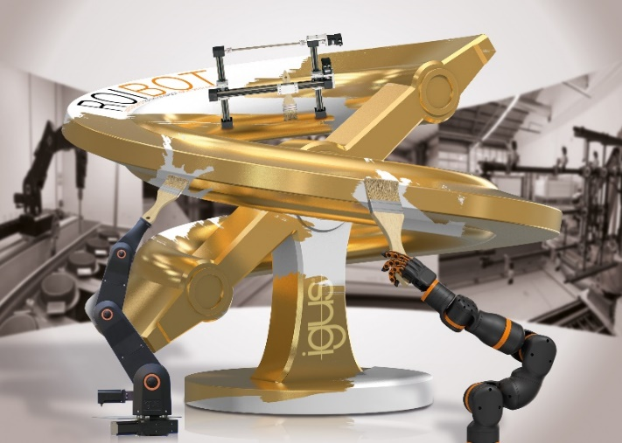
Imagem PM0124-1
Quer seja um cobot, um braço robótico articulado ou um sistema de módulos lineares multiaxial: a igus distingue projetos LCA inteligentes e criativos com o Prémio ROIBOT pela terceira vez. (Fonte: igus GmbH)

CONTACTO: CONTACTO DE IMPRENSA:

igus® Lda. Alexa Heinzelmann
Rua Eng. Ezequiel Campos, 239 Head of International Marketing
4100-231 Porto igus® GmbH
Tel. 22 610 90 00 Spicher Str. 1a
info@igus.pt 51147 Cologne
www.igus.pt Tel. 0 22 03 / 96 49-7273
aheinzelmann@igus.net
www.igus.eu/press

SOBRE A IGUS:

A igus GmbH desenvolve e produz motion plastics. Estes polímeros de elevada performance isentos de lubrificação melhoram a tecnologia e reduzem os custos em qualquer aplicação com movimento. A igus é líder mundial em sistemas de calhas articuladas, cabos altamente flexíveis, casquilhos deslizantes e guias lineares, bem como em sistemas de fusos com tribopolímeros. A empresa de gestão familiar, com sede em Colónia, Alemanha, está representada em 35 países e emprega mais de 4600 pessoas em todo o mundo. Em 2022, a igus gerou um volume de negócios de 1,15 mil miliões de euros. A investigação realizada nos maiores laboratórios de testes do setor, proporciona constantemente inovações e muita segurança aos utilizadores. Estão disponíveis em stock 234.000 artigos, cuja duração de vida pode ser calculada online. Nos últimos anos, a empresa expandiu-se, criando start-ups internas, por ex. para rolamentos de esferas, acionamentos para robôs, impressão 3D, a plataforma RBTX para Robótica Lean e "smart plastics" inteligentes para a Indústria 4.0. Entre os investimentos ambientais mais importantes encontram-se o programa "chainge" para reciclagem de calhas articuladas usadas e a participação numa empresa que produz óleo a partir de resíduos plásticos.

Os termos "igus", “Apiro”, "chainflex", "CFRIP", "conprotect", "CTD", “drygear”, "drylin", "dry-tech", "dryspin", "easy chain", "e-chain", "e-chain-systems", "e-ketten", "e-kettensysteme", "e-skin", “e-spool”, "flizz", “ibow”, “igear”, "iglidur", "igubal", “kineKIT”, "manus", "motion plastics", “print2mold”, "pikchain", "plastics for longer life", "readychain", "readycable", “ReBeL”, "speedigus", "tribofilament“, "triflex", "robolink", “xirodur” e "xiros" são marcas comerciais da igus GmbH legalmente protegidas na República Federal da Alemanha e noutros países, conforme aplicável.

